Ректору
федерального государственного бюджетного
образовательного учреждения
высшего профессионального образования
«Московская государственная академия хореографии»
М.К.Леоновой
от _____________________

Заявление

Прошу зачислить меня в состав слушателей для обучение по дополнительной профессиональной программе профессиональной переподготовки «_______________________________________________»
с «____» по «____»__________ г.
С документами Академии, имеющими отношение к образовательному процессу, в объеме, предусмотренной действующим законодательством, ознакомлен(а) и согласен(а).
Даю согласие на обработку персональных данных.

Подпись _______________ «___ »___________ г.

Прилагаю:
- Копия паспорта
2. Копия документа об образовании
3. Справка с места работы
4. Характеристика- рекомендация из направляющего учреждения

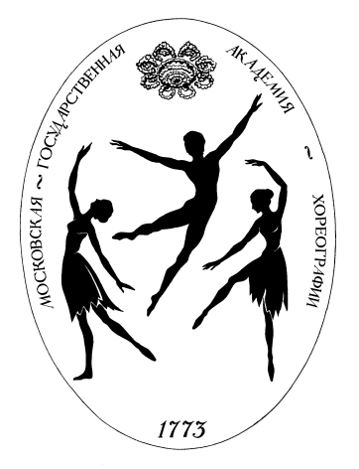
Министерство культуры Российской Федерации

федеральное государственное бюджетное образовательное учреждение
высшего профессионального образования
«Московская государственная академия хореографии»

119146 Москва, ул.2-я Фрунзенская, д. 5 Тел./ (8499)242-86-11;242-52-34
_____________________________________________________________________________

Регистрационная форма
слушателя дополнительной профессиональной программы

Наименование программы
Сроки проведения
Наименование направляющей организации, ведомственная принадлежность учреждения, юридический, фактический адрес
Реквизиты организации (высылаются отдельно, если договор заключен с юридическим лицом)
ФИО, должность руководителя организации
ФИО слушателя
Место работы
Дата и год рождения
Должность
Образование (наименование ОУ, дата завершения обучения в нем)
Стаж работы в системе образования
Паспорт (серия, номер, выдан (когда, кем),
адрес регистрации)
Телефон, эл. почта
Форма оплаты: (наличный расчет,
безналичный расчет(просим Вас выслать копию платежного поручения по эл. почте
mgah-dopobraz @mail.ru, тел.8(499)2425234:

Слушатель_________________ ____________________________
подпись расшифровка подписи

